PO

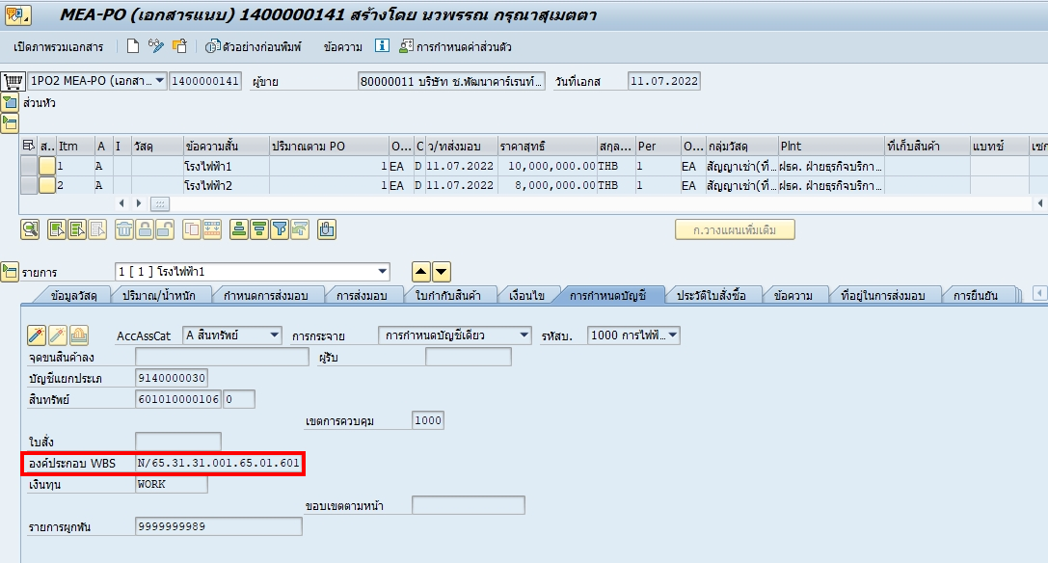

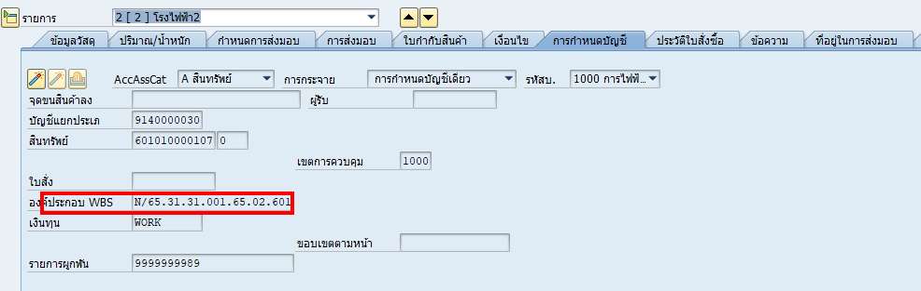

ZFIFIE001

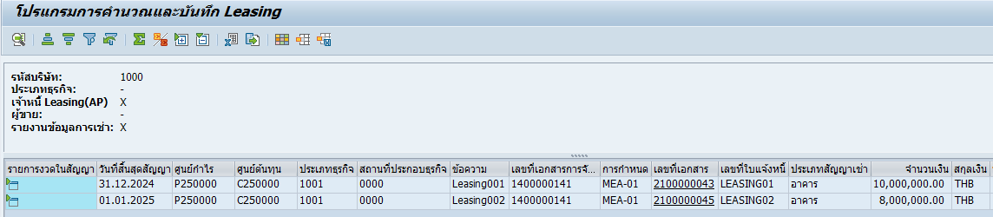

ZTPS_WBS_LEASING

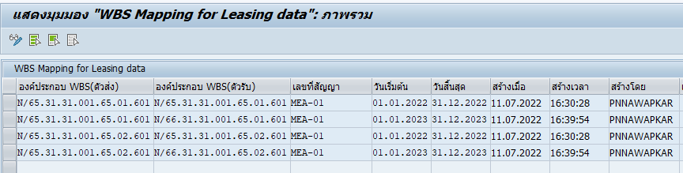

ZPSR017 ปี 2022

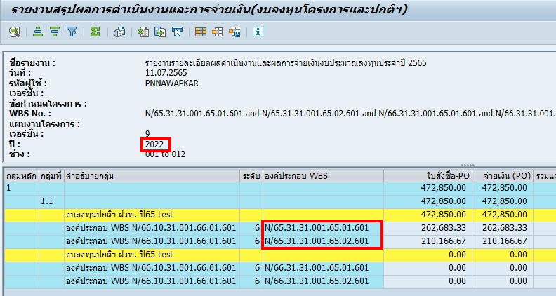

ZPSR017 ปี 2023

